Der Blomenröhr Tandem Tieflader hat folgende Daten:

Hersteller: Blomenröhr

Baujahr: 2001

Zustand: gebraucht

TÜV: bis November 2019

Technische Daten:

Zul. Gesamtgewicht: 5,0 t

Nutzlast: ca. 3,8 t

Ladefläche: 3500 x 1750 mit Stahlbordwänden ca. 37 cm hoch

Verstellbare Anhängerdeichsel mit LKW-Kupplung

Seitl. Verstellbare Laderampen (Gasdruckheber), linke Seite defekt

Druckluftbremse mit ABS

Verstellbares Stützrad

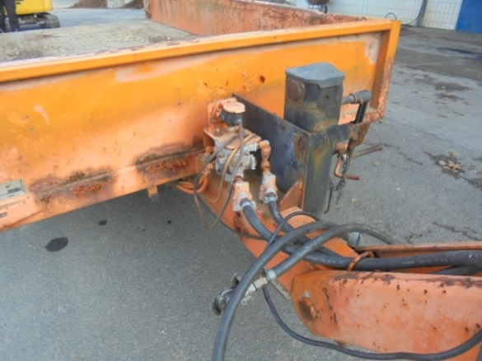
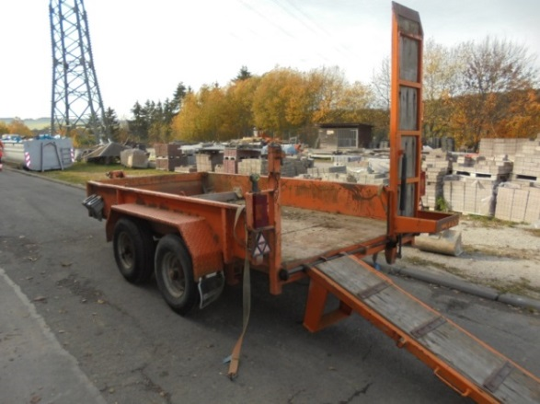
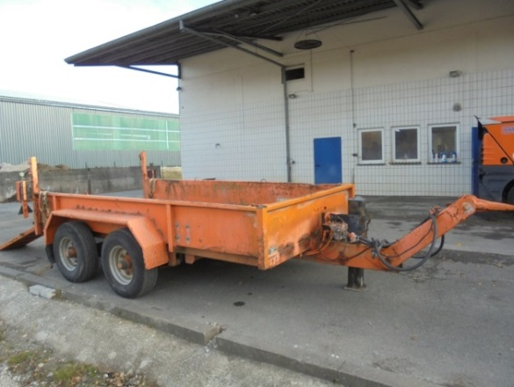

Die Veräußerung erfolgt zum Stichtag 19.12.2018 gegen Höchstgebot.
Das Mindestgebot wird auf 2.500,00 € festgesetzt. Angebote müssen bis zum 14.12.2018 / 12:00 Uhr unter Verwendung der nachfolgenden Anschrift in einem verschlossenem Umschlag abgegeben/versandt werden. Der Umschlag ist wie folgt zu adressieren:

Bieterverfahren Blomenröhr Tandem Tieflader – Umschlag bitte NICHT öffnen!
Gemeindeverwaltung Morbach
Bauhof
Bahnhofstraße 19
54497 Morbach

Das Fahrzeug kann gerne bis zum 14.12.2018 nach vorheriger telefonischer Vereinbarung (unter 06533 3033 oder 0170 4327192) besichtigt werden. Der Blomenröhr Tandem Tieflader wird wie besichtigt unter Ausschluss jeglicher Haftung für Sachmängel verkauft.

